Мобильный испытательный стенд для электрических машин
Электрооборудование карьерных экскаваторов работает в весьма тяжелых условиях:
- Тряски.
- Вибраций.
- Ударов.
- Большой запыленности.
- Повышенной влажности.
- При значительных изменениях температуры окружающей среды.
В процессе эксплуатации электрооборудования возникают отказы, на устранение которых требуется время.
Это приводит к вынужденным простоям оборудования и, как следствие, к потерям прибыли для угольного предприятия.

Актуальность диагностики состояние электрических машин
Из общего времени простоев экскаваторов, до 50% приходится на отказы электротехнического оборудования, из которых около 40% то отказы электрических машин.
Электрические машины повреждаются чаще всего из-за следующих факторов:
- Нарушения срока очередного текущего или капитального ремонта.
- Плохого обслуживания или нарушения режима работы, на который они рассчитаны
Подобные процессы существуют и в других отраслях промышленности, где используют электроприводы.
В настоящее время промышленные предприятия переходят от использования планово-предупредительного ремонта (ППР) к техническому обслуживанию оборудования по его фактическому техническому состоянию, на основании сведений из работы [1].
Для осуществления такого обслуживания необходимо наличие средств диагностирования, с помощью которого можно оценивать техническое состояние оборудования и безошибочно определять время его ремонта или замены.
Диагностическое устройство для контроля состояния электрических машин должно удовлетворять следующим требованиям:
- Мобильность.
- Легкое подключение.
- Достоверность определения и локализация неисправности с заданной вероятностью.
- Универсальность, а именно диагностирование разных типов и марок электрических машин.
- Работа в реальном времени, без останова и разбора оборудования, в процессе эксплуатации.
Для того чтобы предотвратить или быстро найти неисправность, необходимо иметь информацию об электромагнитных процессах, происходящих в электрических машинах.
Использование этой информации в процедуре динамической идентификации позволит в режиме реального времени определить параметры и переменные состояния электрической машины, на основании работы [2].
Для этого необходимо использовать:
- Датчики тока.
- Датчик напряжения.
- Аналого-цифровой преобразователь (АЦП).
- Компьютер с программным обеспечением для анализа состояния электродвигателя.

Состав и технические решения испытательного стенда
Все эти требования были положены в основу построения структуры разработанного нами мобильного испытательного стенда для электрических машин представленного на рисунке 1:
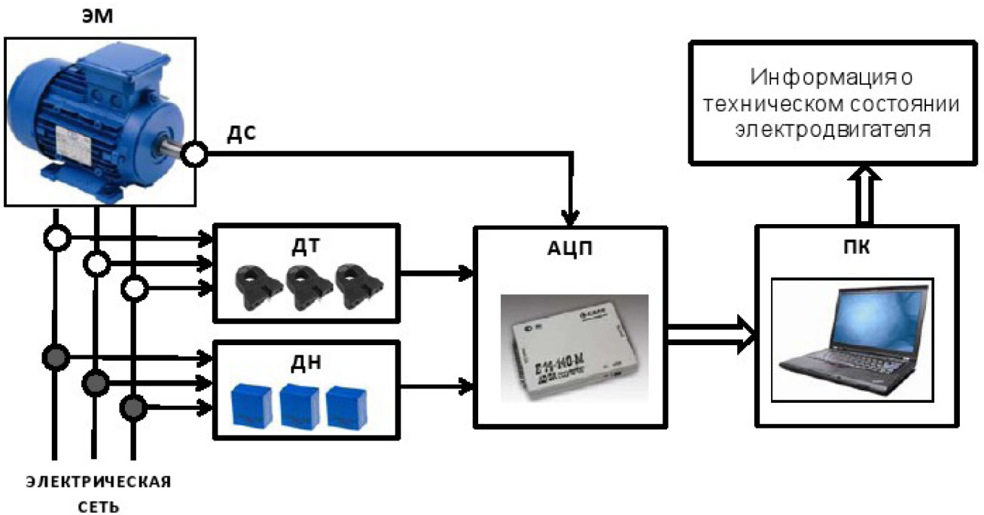
Рисунок 1 – Блок-схема мобильного испытательного стенда
Внешний вид собранного стенда приведен на рисунке 2:
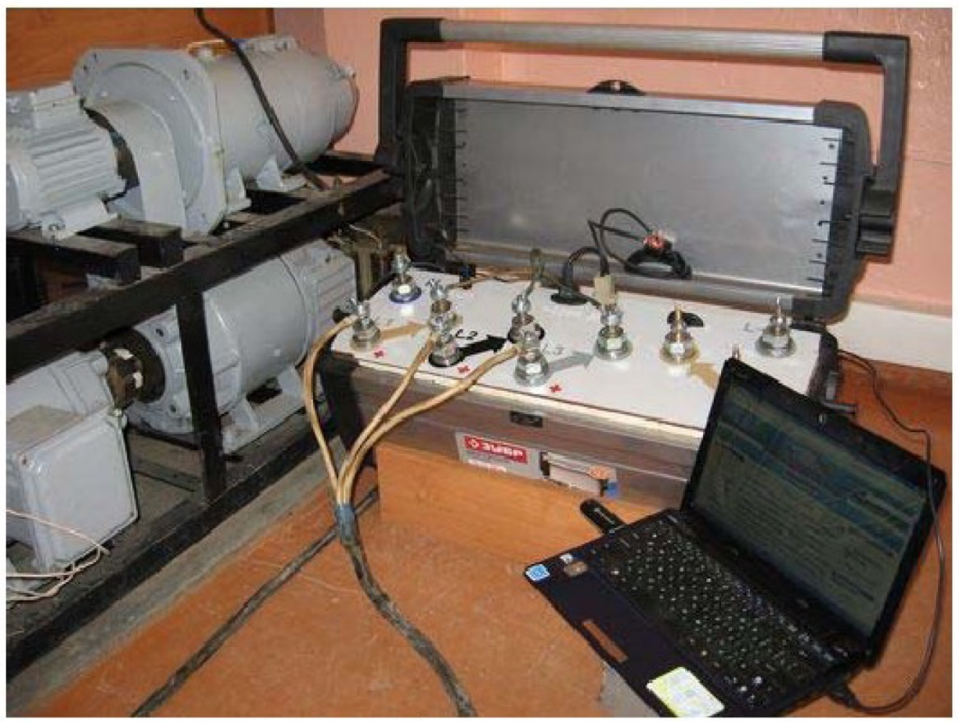
Рисунок 2 – Внешний вид мобильного испытательного стенда
В состав стенда входят следующие устройства:
- Ноутбук (ПК).
- Четыре датчика напряжения ДН (до 1500 В).
- Четыре независимых датчика тока ДТ (до 2000 А).
- Датчик угловой скорости вращения вала электродвигателя ДС (до 3000 об/мин).
- Аналого-цифровой преобразователь АЦП (частота дискретизации не менее 500 кГц).
Технические решения для получения достоверных измерений стенда:
- Для связи АЦП с компьютером используем интерфейс USB.
- Все измерительные каналы имеют гальваническую развязку.
- Для повышения помехозащищенности использованы экранированные кабели и дифференциальный вход АЦП.
- Стенд обладает возможностью удаленного подключения к электродвигателю, что актуально при ограниченном доступе к оборудованию.
- Большие диапазоны измерения величин датчиков объясняется тем, что современные экскаваторы имеют высокую производительность и оснащаются мощными электродвигателями.
- Датчики стенда обладают широким температурным диапазоном от -40 до +85 °С, что актуально для климатических условий работы экскаваторов.
- Также используемый КИП имеет хорошую линейность характеристик, низкий температурный дрейф, широкий частотный диапазон.
- Датчик скорости представляет собой инкрементальный энкодер, выдающий 1024 прямоугольных импульса за один оборот.

Вывод результатов измерений мобильного испытательного стенда
Разработанное программное обеспечение стенда позволяет определять трудно измеряемые параметры электрической машины (ЭМ):
- Момент инерции.
- Активные сопротивления.
- Электромагнитный момент.
- Момент сопротивления на валу.
- Индуктивности и потокосцепления обмоток.
- Симметрию и гармонический состав питающих напряжений и рабочих токов.
Стенд обеспечивает синхронную визуализацию до 10 измерительных каналов, в зависимости от выбора пользователя, с последующим сохранением измеренных и рассчитанных параметров ЭМ.
По итогу измерений, ПО выводит осциллограммы, в виде представленном на рисунке 3:
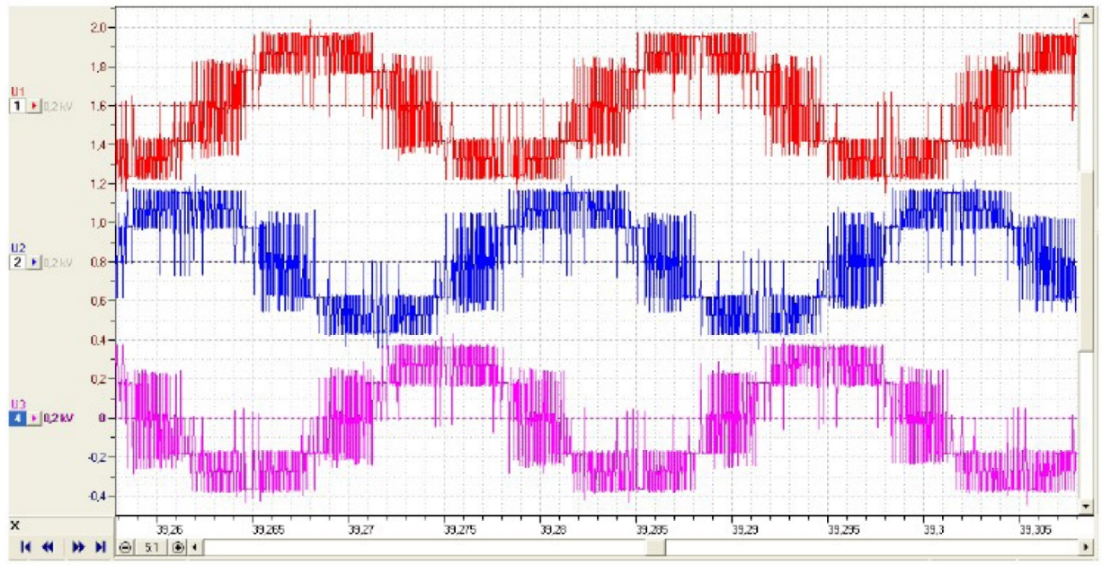
Рисунок 3 – Осциллограммы напряжений асинхронного двигателя, питаемого от преобразователя частоты
Стенд позволяет регистрировать сигналы с частотой до 50 кГц, что является достаточным для современных частотных электроприводов, обеспечивая достаточную точность.
Подавая сигнал в диапазоне погрешности, получаем его четкое изображение параметра L1, рисунок 4:
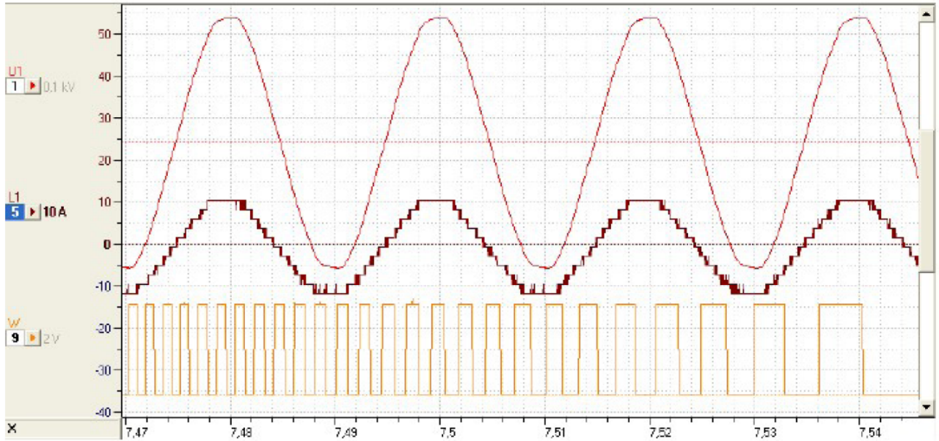
Рисунок 4 – Тренды основных электротехнических характеристик ЭМ
где
- Фазный ток – L1.
- Фазное напряжение - U1.
- Выходной сигнал энкодера – w.
Мобильный стенд может быть использован для следующих целей:
- Испытания устройств функциональной диагностики.
- Наладки и тестирования регулируемых электроприводов.
- Определения фактических параметров электрических машин.
- Тестирования электротехнических устройств на электромагнитную совместимость.
Отдельные компоненты мобильного испытательного стенда успешно прошли испытания на электрооборудовании следующих предприятий:
- Технологический комплекс ОАО «Шахта Березовская».
- Электроприводы ленточных конвейеров ОАО «Шахта Заречная».
- Электроприводы карьерных экскаваторов ОАО «Разрез Черниговский».
В 2011 году мобильный испытательный стенд был отмечен следующими наградами на выставках:
- Золотая медаль Международной выставки-ярмарке «Экспо-уголь» в городе Кемерово.
- Дипломом XVIII Международной выставки «Уголь России и Майнинг» в городе Новокузнецке.
Применение мобильного испытательного стенда и диагностических устройств в системе обслуживания и ремонта электрооборудования позволит:
- Уменьшить затраты времени.
- Повысить эффективность, надежность и срок службы оборудования.
- Уменьшить материальные средства на обнаружение и устранение неисправностей.

Список литературы
- Петухов В.С., Диагностика электродвигателей. Спектральный анализ модулей векторов парка тока и напряжения // Новости ЭлектроТехники - 2008 -№ 1(49).
- Каширских В.Г., Динамическая идентификация параметров и управление состоянием электродвигателей приводов горных машин: Диссертация на соискание учен, степени доктора технических наук - Кемерово, 2005 г.
- Структура вычислительной части испытательного стенда для оценки параметров и состояния асинхронных электродвигателей.
- Универсальный стенд для исследования электродвигателей на основе современных компьютерных технологий.
Источник: Мобильный испытательный стенд для электрических машин / В.Г. Каширских, С.Г. Филимонов, А.Н. Гаргаев, В.Л. Чугайнов // Вестник КузГТУ. - 2012. - №5. - C. 65-67.

